附件1
2026年揭榜制科技项目需求清单
序号 | 项目需求名称 | 需求方 | 项目需求具体内容
1 | 大扭矩6000—8000N·m智能电动循环球E-RCB转向器技术攻关与研发 | 湖北三环汽车方向机有限公司 | 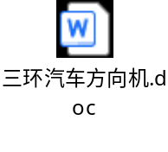
2 | 养老、康复护理的外骨骼机器人关键技术攻关 | 厚福医疗装备有限公司 | 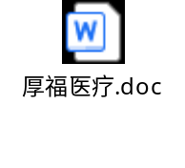
3 | 避孕套用水性聚氨酯材料的开发研究 | 中美百翰医疗产品（湖北）有限公司 | 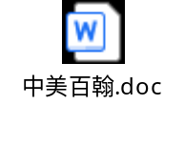
4 | 高速宽幅单程数码瓦楞打印机关键技术研发及产业化 | 湖北威思顿实业有限公司 | 
5 | 一种适用于细线化薄片化大尺寸光伏用硅片金刚线切割液的研究与开发 | 香柘科技（湖北）有限公司 | 
6 | 基于AI驱动设计与增材制造的梯度TPMS生物陶瓷支架用于临界骨缺损修复的研究 | 量造科技（湖北）有限公司 | 
7 | 生姜连作障碍消减及高产优质栽培技术集成与示范 | 湖北欣辰生态农业发展有限公司 | 
8 | 数控智慧仓储及智能品控物检系统研发 | 湖北省玉成陶瓷科技有限公司 | 
9 | 一款迷你型全智能AI机器人炒菜的研发及产业化应用 | 湖北桉邦科技发展有限公司 | 
10 | 精密CNC加工工艺优化及刀具磨损监测关键技术攻关 | 湖北睿创智能装备有限公司 | 
11 | 用户视觉行为识别分析技术与系统 | 湖北本地人科技股份有限公司 | 
12 | 鲟鱼精巢PDRN的提取与应用研究 | 湖北青鲟生物科技有限公司 | 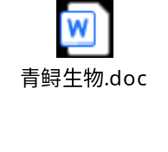
13 | 热塑性弹性体交联废料可控降解与再功能化关键技术研究 | 湖北彰宸科技有限公司 | 

